 | 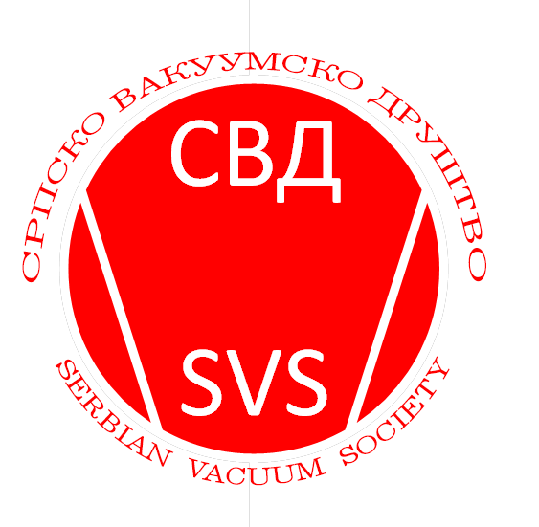 | СРПСКО ВАКУУМСКО ДРУШТВО
 |  | Владетина 1/12/66, Палилула
 |  | 11000 Београд, Република Србија
 |  | E-mail:
 |  | Web site:
 |  | MБ: 28090307
 |  | ПИБ: 107704405
 | Број приступнице¹
 | Правно лице²
 | Адреса правног лица
 | ПИБ
 | Тел / факс
 | E-mail
 | Име³
 | Име једног од родитеља
 | Презиме
 | Датум рођења
 | Место становања
 | Адреса
 | Занимање
 | Предузеће/Институција запослења
 | Делатност
 | Телефон
 | E-mail
 | Потпис
 | Напомена:
 |  | М.П.
 | у_________, __________г. | ______________________________
 | ¹Попуњава СВД
 | ²Попуњава правно лице, које жели да приступи чланству
 | ³Попуњава физичко лице или заступник правног лица регистрован у АПР-у, које жели да приступи чланству

